Бекітемін:
Оқу ісі жөніндегі орынбасары: ____________________

Қазақстан Республикасы Оқу-ағарту министрлігі
______________________________________________
(білім беру ұйымының атауы)
Қысқа мерзімді (сабақ) жоспары
Механикадағы импульс пен энергияның сақталу заңдары
(сабақтың тақырыбы)

Бөлім: | Сақталу заңдары
Педагогтың аты-жөні:
Күні:
Сынып: 10 | Қатысушылар саны: | Қатыспағандар саны:
Сабақтың тақырыбы: | Механикадағы импульс пен энергияның сақталу заңдары
Оқу бағдарламасына сәйкес оқыту мақсаттары: | 10.1.4.1 -сақталу заңдарын түсіндіру
Сабақтың мақсаты: | - импульс пен энергияның сақталу заңдарын тұжырымдайды  - сақталу заңдарының кеңістік пен уақыт қасиеттерімен байланысын түсіндіреді  - серпімді және серпімсіз соқтығысу есептерін сақталу заңдарымен шешеді  - эксперименттік есептерде сақталу заңдарын тексереді
Құндылықтарға баулу: | «Адал азамат» бағдарламасы бойынша: Тәуелсіздік және отаншылдық.  «Отан – оттан да ыстық» (халық мақалы).  Құндылық топтық жұмыстағы жауапкершілік пен өзара құрмет арқылы жүзеге асады.
Сабақтың барысы:
Сабақтың кезеңі/ уақыт | Педагогтің әрекеті | Оқушының әрекеті | Бағалау | Ресурстар
Сабақтың басы  6 минут  Ұйымдастыру, қызығушылықты ояту, мақсат қою | Ұйымдастыру кезеңі. Сәлемдесу, түгендеу, бағалау парағын тарату.  Білімді өзектендіру: «Түйінді сөздер». Тақтадағы 5 түйінді сөзді («Қатынас ыдыстар. Гидравликалық пресс. Паскаль заңын қолдану. Торичелли тәжірибесі» тақырыбынан) пайдаланып, оқушылар 2–3 сөйлемнен тұратын түсіндірме құрайды.  Проблемалық сұрақ: Неліктен импульс пен энергия әрқашан сақталады? Бұл табиғаттың «кездейсоқ» қасиеті ме, әлде тереңірек себебі бар ма?  Оқушылардың болжамдары тыңдалып, сабақтың тақырыбы мен мақсаты бірге анықталады. | Түйінді сөздермен байланысты мәтін құрайды.  Болжам айтып, мақсатты анықтауға қатысады. | ҚБ: ауызша кері байланыс, «Бас бармақ». | Слайд  Бағалау парағы
Үй тапсырмасын тексеру  8 минут  «Төңкерілген сынып» | Оқушылар үйде тақырып бойынша бейнесабақты (Bilimland) көріп келген. Түсінікті тексеру сұрақтары:  - Серпімсіз соқтығысуда не сақталады? (импульс)  - Энергия сақталуы – уақыттың қай қасиеті? (біртектілігі)  - Серпімді соқтығысуда E_k? (сақталады)  Жауаптары бойынша сынып «түсінді» / «қайталау керек» топтарына бөлінеді. | Сұрақтарға жауап береді, түсініксіз тұстарды атайды. | ҚБ: «Бағдаршам» карточкалары. | Bilimland (QR)
Терең түсіндіру  9 минут  Күрделі тұстар | Мұғалім «қайталау керек» тобымен күрделі тұстарды талдайды, «түсінді» тобы үлгі есепті өз бетінше шығарады:  - Σp⃗ = const (тұйық жүйе) – кеңістіктің біртектілігінің салдары.  - E = const (консервативті жүйе) – уақыттың біртектілігінің салдары (Нётер теоремасы).  - L = const – кеңістіктің изотроптылығы.  - Серпімді соқтығысу: p және E_k сақталады; серпімсіз: тек p.  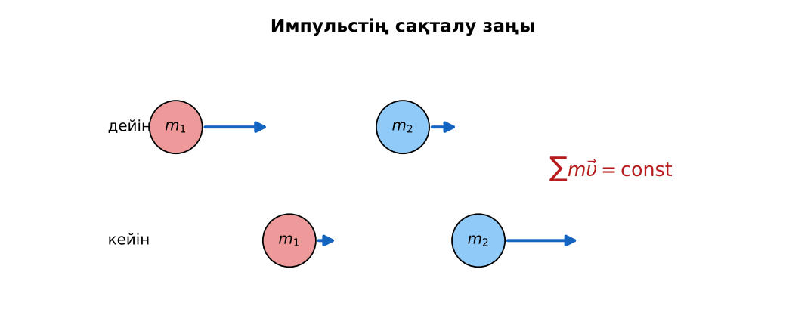  1-сурет. Соқтығысулардағы сақталу заңдары  Үлгі есеп / мысал. Серпімсіз соқтығыс  1) m₁ = 1 кг, 4 м/с; m₂ = 3 кг, тыныштықта, жабысады.  2) υ = 1 м/с; жылуға: 8 − 2 = 6 Дж.  Жауабы: 1 м/с; 6 Дж. | Топтарға бөлініп, деңгейіне сай жұмыс істейді. | Дескриптор:  - импульс пен энергияның сақталу заңдарын тұжырымдайды;  - топта/жұпта белсенді жұмыс істейді.  2 балл | Физика 10-сынып оқулығы  Слайд
Бекіту  6 минут  «Карусель» | «Карусель». Топтар кезекпен әр үстелдегі тапсырманы орындап, келесіге ауысады, алдыңғы топтың шешімін тексереді.  Үлгі: тең массалы шарлардың орталық серпімді соқтығысуында жылдамдықтар алмасады. | Тапсырманы орындайды. | Дескриптор: шешімді дұрыс рәсімдейді.  1 балл | Карточка
Сергіту сәті  1 минут | «Маятник». Оқушылар қолдарымен маятниктің тербелісін көрсетеді: баяу – жылдам – тоқтау. | Қимылмен орындайды. | – | –
Сабақтың ортасы  9 минут  Деңгейлік тапсырмалар (жеке жұмыс) | Оқушы деңгейін өзі таңдайды; А деңгейін орындаған оқушы В деңгейіне өтеді (тапсырмалар Қосымша 1-де).  А деңгейі (білу, қолдану):  2 кг шар 3 м/с жылдамдықпен тыныштықтағы 1 кг шарға серпімсіз соғылды. Ортақ жылдамдық пен жоғалған энергия?  В деңгейі (талдау):  Осы шарлар серпімді соқтығысса, соқтығысудан кейінгі жылдамдықтарын тап.  ЕББҚ оқушыларына: суретті тірек-сызба және қадамдық нұсқаулық; жұп-тьютор (күшті оқушымен бірге жұмыс). | Деңгейін таңдап, жеке орындайды.  Жауап кілтімен өзін-өзі тексереді. | Дескриптор:  А: сақталу заңдарының кеңістік пен уақыт қасиеттерімен байланысын түсіндіреді – 2 балл  В: серпімді және серпімсіз соқтығысу есептерін сақталу заңдарымен шешеді – 3 балл | Деңгейлік карточкалар  Жауап кілті
Сабақтың соңы  6 минут  Бекіту, рефлексия, үй тапсырмасы | Бекіту: LearningApps викторинасы (мұғалім алдын ала дайындайды). Сұрақтар:  - Серпімсіз соқтығысуда не сақталады? (импульс)  - Энергия сақталуы – уақыттың қай қасиеті? (біртектілігі)  - Серпімді соқтығысуда E_k? (сақталады)  LearningApps: https://learningapps.org/  Рефлексия «Рефлексия ағашы»: жасыл жапырақ – бәрі түсінікті; сары – біраз сұрақ бар; қызыл – қайталау керек.  Үй тапсырмасы (таңдау бойынша):  - А: §13; 3 есеп.  - В: Ньютон бесігі (маятниктер) тәжірибесін түсіндіру. | Викторинаға жауап береді.  Балын қосып, өзін-өзі бағалайды.  Рефлексия жасайды. | Дескриптор: викторина сұрақтарының 80%-ына дұрыс жауап береді – 1 балл  Шкала: 90–100% «өте жақсы», 70–89% «жақсы», 50–69% «қанағаттанарлық» | LearningApps (QR)  Kundelik.kz
Мұғалімге ескерту: оқушылар жиі жіберетін қателер
- Серпімсіз соқтығыста импульс сақталмайды. → Сақталады, механикалық энергия сақталмайды.
Өмірмен байланыс
Нётер теоремасы: энергия сақталуы – уақыттың біртектілігінен, импульс – кеңістіктің біртектілігінен.
Тапсырмалардың жауап кілті
Тапсырма | Жауабы
А | υ = 2 м/с; ΔE = 9 − 6 = 3 Дж.
В | υ₁′ = (m₁ − m₂)υ/(m₁ + m₂) = 1 м/с; υ₂′ = 2m₁υ/(m₁ + m₂) = 4 м/с.
Қосымша 1 | p және Eк.
Қосымша 2 | 20 м/с.
Үлгі есеп | 1 м/с; 6 Дж.

Қосымша 1. Оқушыға арналған тапсырмалар парағы (басып шығаруға)
Аты-жөні: ____________________ **Сынып:** __ **Күні:** ______

А деңгейі
2 кг шар 3 м/с жылдамдықпен тыныштықтағы 1 кг шарға серпімсіз соғылды. Ортақ жылдамдық пен жоғалған энергия?
____________________________________________________________________________________________
____________________________________________________________________________________________

В деңгейі
Осы шарлар серпімді соқтығысса, соқтығысудан кейінгі жылдамдықтарын тап.
____________________________________________________________________________________________
____________________________________________________________________________________________
____________________________________________________________________________________________

Қосымша тапсырмалар
1) Серпімді соқтығыста не сақталады?
____________________________________________________________________________________________
2) Ядро 10 м/с, екіге бөлінді: бірі 0-ге. Екіншісі (тең массалар)?
____________________________________________________________________________________________
Қосымша 3. Тірек-конспект (бос орындарды сабақ барысында толтыр)
Тақырып: Механикадағы импульс пен энергияның сақталу заңдары

• Σp⃗ = const (тұйық жүйе) – кеңістіктің біртектілігінің салдары.
• E = const (консервативті жүйе) – уақыттың біртектілігінің салдары (Нётер теоремасы).
• L = const – кеңістіктің изотроптылығы.
• Серпімді соқтығысу: p және E_k сақталады; серпімсіз: тек p.

Есімде қалған формула / ереже: ____________________________________________________________
____________________________________________________________________________________________
Қосымша 2. Бағалау парағы (әр оқушыға)
Кезең | Дескриптор | Балл | Менің балым
Күрделі тұстар | Дескриптор: - импульс пен энергияның сақталу заңдарын тұжырымдайды; - топта/жұпта белсенді жұмыс істейді. | 2
«Карусель» | Дескриптор: шешімді дұрыс рәсімдейді. | 1
Деңгейлік тапсырмалар (жеке жұмыс) | Дескриптор: А: сақталу заңдарының кеңістік пен уақыт қасиеттерімен байланысын түсіндіреді – 2 балл В: серпімді және серпімсіз соқтығысу есептерін сақталу заңдар | 5
Бекіту, рефлексия, үй тапсырмасы | Дескриптор: викторина сұрақтарының 80%-ына дұрыс жауап береді – 1 балл Шкала: 90–100% «өте жақсы», 70–89% «жақсы», 50–69% «қанағаттанарлық» | 1
Барлығы | 8–9 «өте жақсы», 6–7 «жақсы», 4–5 «қанағаттанарлық» | 9

Қосымша 4. Көрнекілік (интерактивті тақтаға немесе басып шығаруға)
1-сурет. Соқтығысулардағы сақталу заңдары

Суретпен жұмыс (сұрақтар): 1) Суретте қандай құбылыс/құрылғы бейнеленген? 2) Қандай физикалық шамалар көрсетілген және олар қалай байланысқан? 3) Суретке сүйеніп, өмірден бір мысал келтір.
Сандық ресурстар (QR-кодтар)
PhET – симуляция  https://phet.colorado.edu/en/simulations/collision-lab   | LearningApps – викторина  https://learningapps.org/   | Bilimland – видеосабақ  https://bilimland.kz/   | OPIQ – цифрлық оқулық  https://www.opiq.kz/  

